
Version 2.2
Historique des mises à jour

Version 2.2.3 |  | 29/10/1999
Tables modifiées | Tables créées |  | Index modifiés
Profil.dbf | Aucune |  | Aucun
- Listes d’optimisation: Une nouvelle case à cocher, dans la page Optimisation de la fenêtre Profil, vous permet de demander qu’une simple liste soit imprimée au moment de l’optimisation pour ce profil. Cette liste est indépendante de l’impression sur étiquette. Donc, pour un profil optimisé, vous pouvez avoir une impression sur étiquette, une impression en liste sur papier simple, ou les deux à la fois.
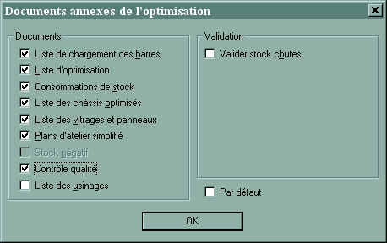
- 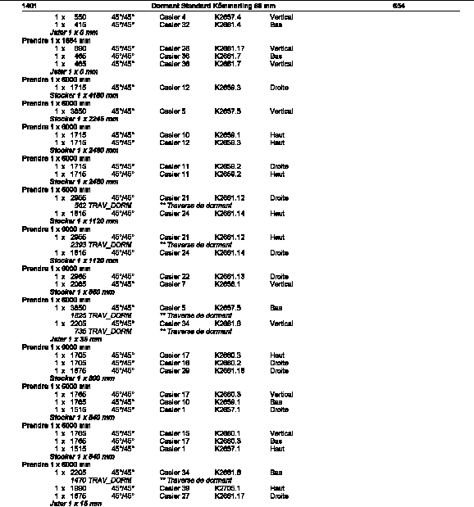Documents d’optimisation: à la fin de l’optimisation, vous disposez d’un nouveau document, qui contiendra une liste d’instructions de coupe pour les profils sélectionnés (comme expliqué au paragraphe précédent).
Vous avez en plus deux autres nouvelles cases à cocher; la première permet de décider si le stock de chutes doit être validé immédiatement (il ne faut donc pas passer par la gestion du stock de chutes, introduite dans la version 2.2.1); la deuxième permet de mémoriser quels documents ont été choisis; cochez cette case si vous souhaitez qu’ils soient automatiquement proposés pour les prochaines optimisations.

Version 2.2.2 |  | 23/10/1999
Tables modifiées | Tables créées |  | Index modifiés
Aucune | Aucune |  | Aucun
- Augmentation des prix d’achat : WinPro dispose maintenant d’un utilitaire permettant l’augmentation des prix d’achat des articles selon un pourcentage de supplément. Vous pouvez appliquer l’augmentation sur l’ensemble des articles, sur tous les articles d’un fournisseur, sur tous les articles d’une catégorie, ou sur tous les articles d’une catégorie pour un fournisseur. L’augmentation d’exprime en % (avec 2 décimales). Elle s’applique sur tous les prix d’achat, ainsi que sur le prix de revient courant. Le prix de revient tarif n’est pas affecté.

Version 2.2.1 |  | 1/10/1999
Tables modifiées | Tables créées |  | Index modifiés
Lot.dbf | Aucune |  | Aucun
La version 2.2 permet la gestion par lot du stock de chutes
- Lot de chutes : WinPro calcule maintenant l’optimisation en ne prenant en compte que les chutes ‘libres’. Les chutes libres sont les chutes qui ne sont réservées par aucun autre lot de production. Ceci permet de calculer des lots d’optimisation indépendamment de l’ordre dans lequel il seront effectivement découpés. Une fois le lot découpé, il faut indiquer à WinPro qu’il peut en libérer les chutes : WinPro va alors effacer définitivement les chutes consommées, et activer les nouvelles chutes en les libérant pour les optimisations suivantes.
Ce procédé permet notamment d’intercaler des lots ‘urgents’ entre des lots planifiés et préparés à l’avance, tout en respectant la gestion des chutes.
Il est important de libérer les lots découpés le plus tôt possible, sans quoi le stock physique de chutes croîtra de manière importante, puisque les chutes créées par chaque lot ne seront utilisables qu’une fois le lot libéré.
La libération d’un lot se fait par le menu Commandes | Gestion de production | Gestion des chutes. Ce menu permet d’afficher la liste des lots en mémoire, et de libérer ou le cas échéant annuler un stock de chute.
La case à cocher Ne pas utiliser le stock de chute n’ayant plus de raison d’être, elle est supprimée. En cas de besoin, vous pouvez simplement annuler la consommation des chutes par le point de menu mentionné au paragraphe précédent.
Encodage manuel des chutes : Une nouvelle colonne indique l’appartenance d’une chute à un lot donné. Le contenu de cette colonne a la signification suivante : vide, la chute est disponible pour la prochaine optimisation; -n, la chute va être consommée par le lot n; n, la chute va être créée par le lot n. Vous avez la possibilité de manipuler vous-même ces valeurs si vous le souhaitez.

